Федеральное государственное автономное образовательное учреждение высшего образования

«Санкт-Петербургский национальный исследовательский университет информационных технологий, механики и оптики»

**Лабораторная работа №4**

**Вариант: Метод наименьших квадратов**

Выполнил:

Воробьев Кирилл

P3231

Преподаватель:

Перл Ольга Вячеславовна

Санкт-Петербург, 2022г

**Описание методов**

Пусть ***x*** – набор ***n*** неизвестных переменных (параметров).

$f_{i}\left(x\right), i=1, … , m, m>n$– совокупность функций от этого набора переменных.

Задача заключается в подборе таких значений ***x***, чтобы значения этих функций были максимально близки к некоторым значениям $y_{i}$. По существу речь идет о «решении» переопределенной системы уравнений $f_{i}\left(x\right)=y_{i} , i=1, … , m$ в указанном смысле максимальной близости левой и правой частей системы. Суть МНК заключается в выборе в качестве «меры близости» суммы квадратов отклонений левых и правых частей

$|f_{i}\left(x\right)-y_{i}|$*.* Таким образом, сущность МНК может быть выражена следующим образом:

$$\sum_{i}{{e_{i}}^{2}}=\sum_{i}{{(y_{i} - f_{i}(x))}^{2}→ \min_{x}}$$

В случае, если система уравнений имеет решение, то наименьшее значение суммы квадратов будет равно нулю, и могут быть найдены точные решения системы уравнений аналитически или, например, различными численными методами оптимизации. Если система переопределена, то есть, говоря нестрого, количество независимых уравнений больше количества искомых переменных, то система не имеет точного решения, и метод наименьших квадратов позволяет найти некоторый «оптимальный» вектор ***x*** в смысле максимальной близости векторов ***y*** и ***f(x)*** или максимальной близости вектора отклонений ***e*** к нулю (близость понимается в смысле евклидова расстояния).

**Расчетные формулы методов**

$$F\left(a,b\right)=\sum_{i=1}^{n}{{(y_{i}-(ax_{i}+b))}^{2}}$$

**Линейная функция аппроксимации:**

, где:

**Показательная функция аппроксимации:**

, где:

**Логарифмическая функция аппроксимации:**

**Блок-схема методов**

**Линейная функция аппроксимации:**

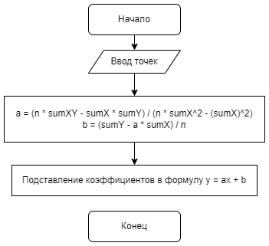

**Показательная функция аппроксимации:**

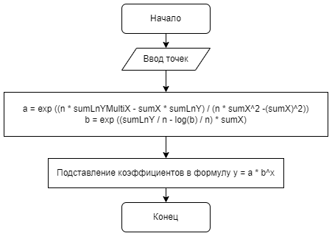

**Логарифмическая функция аппроксимации:**

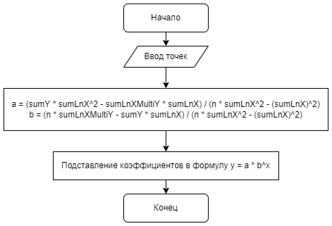

**Методы в коде**

**Линейная функция аппроксимации:**

**Показательная функция аппроксимации:**

**Логарифмическая функция аппроксимации:**

**Вывод**

В ходе лабораторной работы я изучил аппроксимацию методом наименьших квадратов при помощи линейной, показательной и логарифмической функций. Также, на практике проверил как изменяется график аппроксимированной функции при удалении точки с наибольшим шумом.